**Отчёт к лабораторной работе 1.2**

**Задание 1**

**{ h1,h2,h3, span**

font-family: Arial, Helvetica, sans-serif;

color: rgb(255, 254, 254);

**}**

**Задание 2**

Все стили были перенесены в локальный файл style.css и файл подключен к page1.html и page2.html



**Задание 3**



**Задание 4**

Я изменил фон на более светлый свет page1.html изменил на голубой цвет , в роде не плохо смотрится

## Результаты сессии

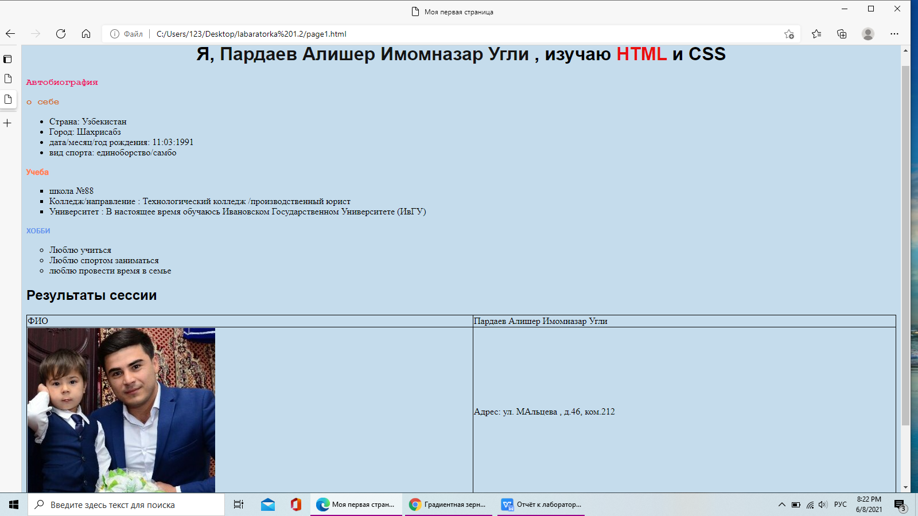

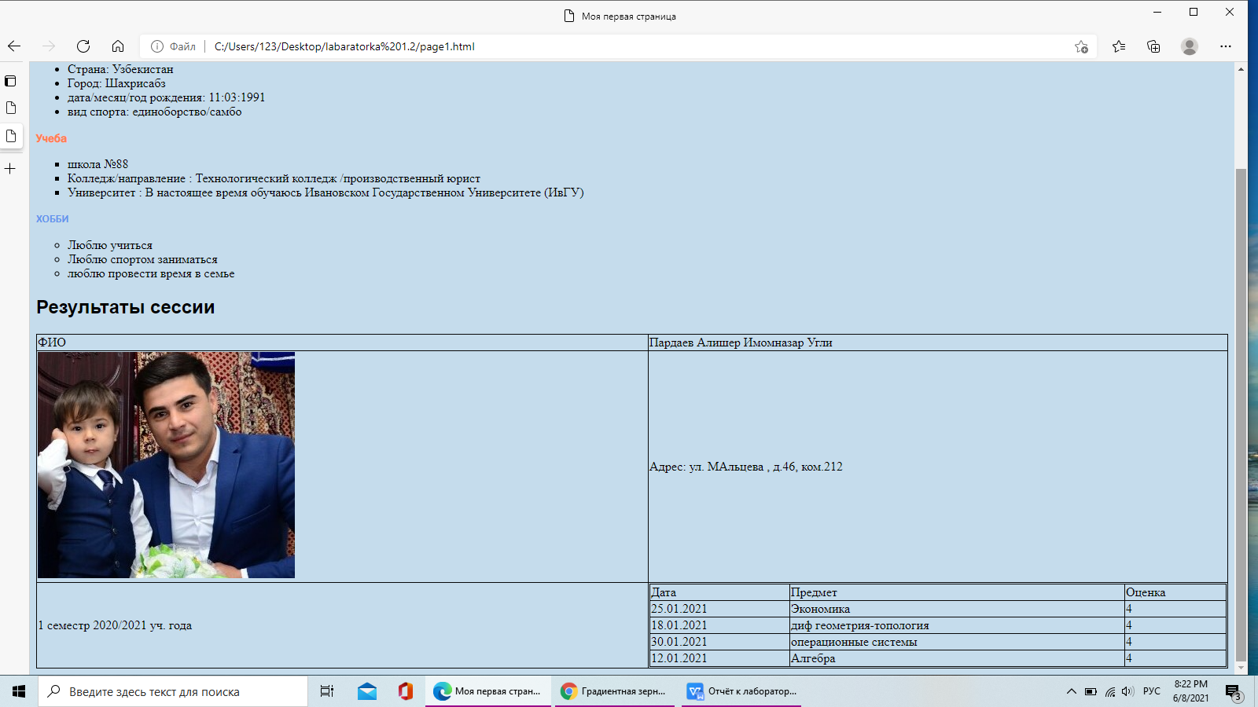

Фон page2.html был изменён на картинку и прикреплён к правому верхнему углу



.bg-two

{

    background-image:url(4.jpg);

    background-position:right top;

}